|  |
| --- |
| **软件工程基础及实践** |
| **课程实践作业2** |
| 金弘琨-03014426 |

|  |
| --- |
|  |

目录

1.安装PYTHON 1

2.安装扩展模块 2

2.1 编码规范 2

2.2 科学计算软件包 4

2.3 IF97水和水蒸汽物性计算 4

3.交互计算Jupyter notebook 6

3.1安装Jupyter notebook 6

3.2在jupyter中编写程序 7

4.集成开发环境Eclipse 7

4.1检测Java版本并下载Eclipse 7

4.2配置工作空间 8

4.3安装Pydev插件 8

4.4基于PyDev的语言规范静态检查 9

4.5下载markdown插件 10

4.6编写简单程序 11

5.问题及解决 12

6.小结 12

**1.安装PYTHON**

从官网：<http://www.python.org>，下载和操作系统（32/64位）对应版本的Python3软件。安装成功后出现以下画面：

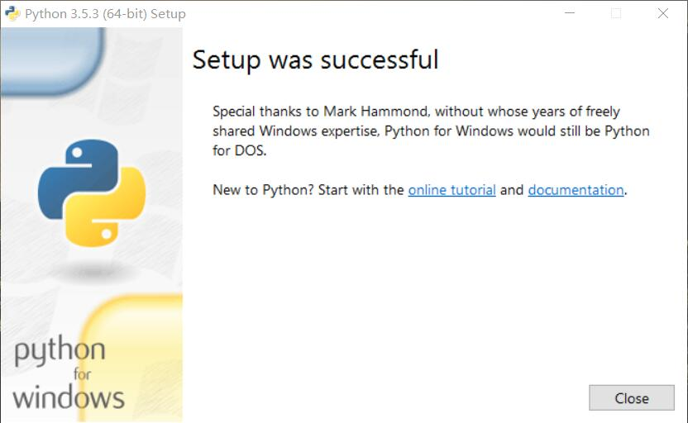

pip是在线安装Python软件包的软件。安装好Python后，DOS命令行下, 在线检查、更新pip到最新版本（电脑联网）：

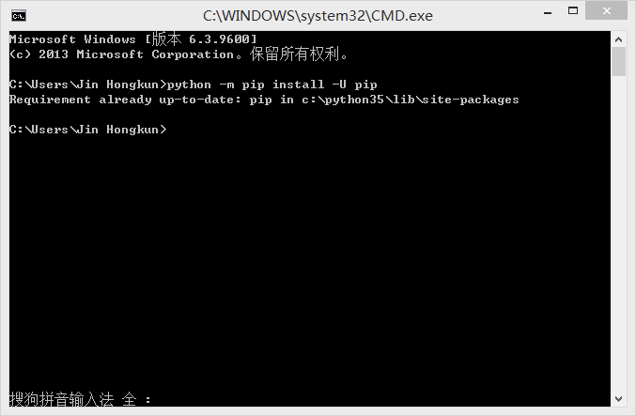>python -m pip install -U pip

如截图所示，已经更新到最新版本。

此时开发环境IDLE已经建立，编写代码如下

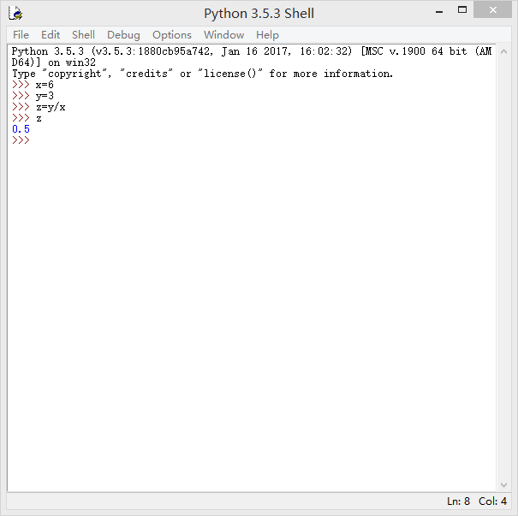

**2.安装扩展模块**

**2.1 编码规范**

好的软件源码需遵循一定的约定，Python语言将这些约定总结为PEP8，可以使用软件包，检查修改源码，使其满足PEP8的要求，提高源码质量。

>pip install autopep8

>pip install pylint

由于已经安装，出现以下提示：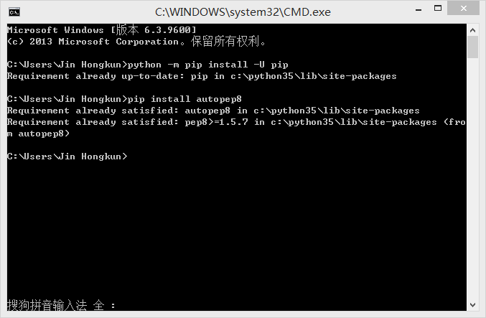

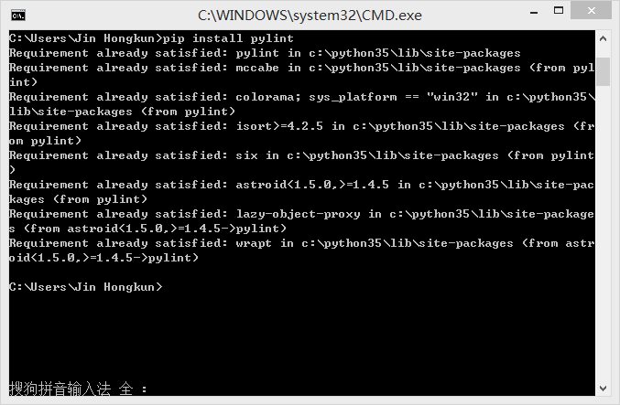

**2.2 科学计算软件包**

Scipy官网：<http://www.scipy.org/>,提供有全面的科学计算软件包。基本应用安装numpy、scipy、matplotlib在3个软件包即可。

Scipy 软件包依赖一些C/Fortran软件库。在线安装时，会下载这些库的源码到本地编译，但Windows下通常缺少这些源码的本地编译环境，因此，Windows下安装Scipy 软件包，建议从加州大学欧文分校下载编译好的*.whl，然后，用pip逐个本地安装：

>pip install {filename}.whl

如安装下载的scipy：

>pip install scipy-0.18.1-cp35-cp35m-win_amd64.whl

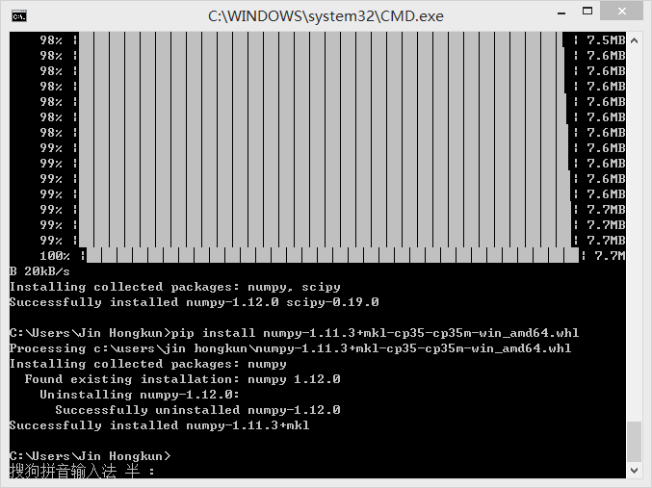

**2.3 IF97水和水蒸汽物性计算**

C语言IF97共享库及其Python封装包仓库:

https://github.com/PySEE/SEUIF97

下载仓库的zip文件，解压，将和操作系统对应版本的：seuif97.dll和 seuif97.py：

1) seuif97.dll拷贝到 c:\windows\system

2) seuif97.py拷贝到 c:\python35\Lib

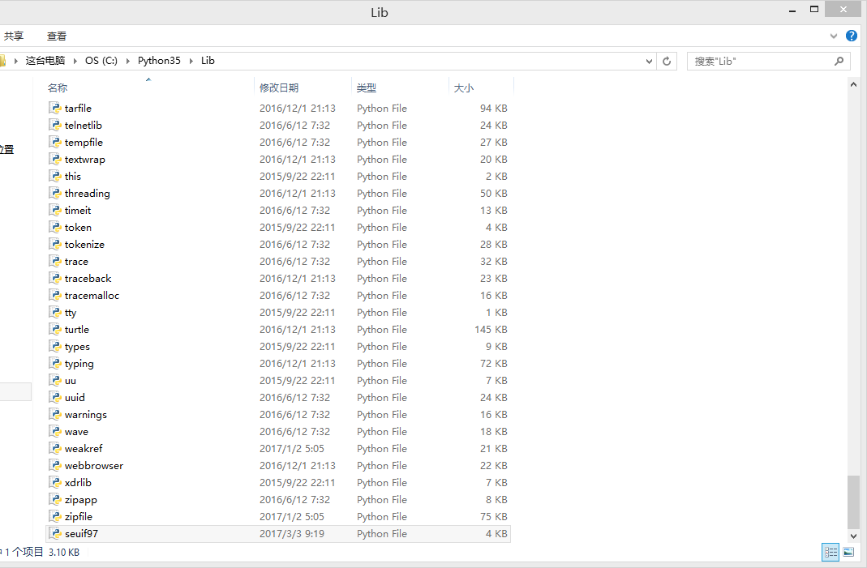

Python语言计算包，在线安装：

>pip install iapws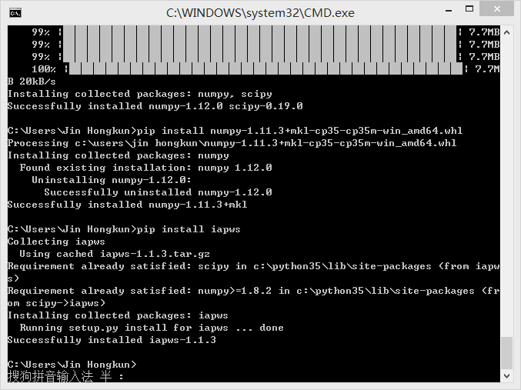

**3.交互计算Jupyter notebook**

**3.1安装Jupyter notebook**

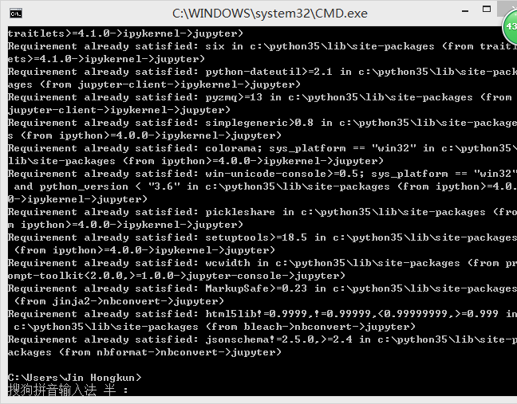jupyter Notebook是一个交互式开发环境，可以在安装Python的基础上直接用命令提示符进行安装。只要联网，然后输入命令>pip install jupyter即可安装。由于之前已安装过，所以执行结果如图所示：

为了使用方便，可以先在自己的workplace文件夹中新建一个文本文档，输入jupyter notebook，然后另存为.bat的文件格式。双击既可以运行。该文件夹中的文件都能在jupyter notebook中显示。

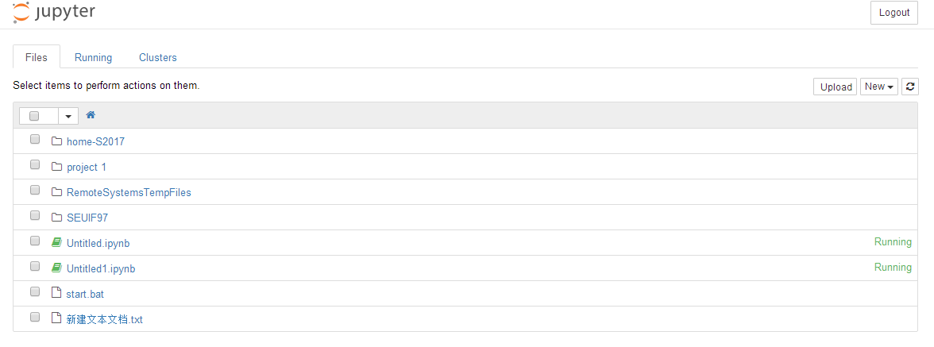

**3.2在jupyter中编写程序**

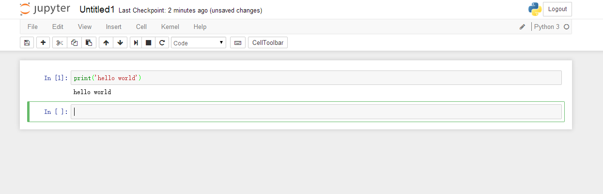接下来在jupyter中编写一个简单的经典程序hello world，效果如下图所示：

**4.集成开发环境Eclipse**

**4.1检测Java版本并下载Eclipse**

Eclipse IDE是使用Java开发的，电脑中需要预先安装好Java JRE/JDK软件包，因此，安装前，在命名行下，输入：

>java –version

检查是否已经安装了Java软件包。

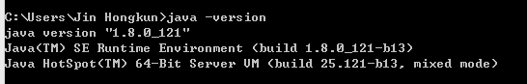

Java版本满足eclipse的最低配置要求，然后从官网下载Eclipse。下载完成后置于桌面方便使用。

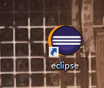

**4.2配置工作空间**

接下来进入eclipse进行一系列工作空间的配置，打开Eclipse，在其提示设置默认的工作空间时，“Browser”到C:\myworkspace，勾选“Use this as the default and do not ask again",就将该目录配置为Eclipse默认当前工作空间目录了。

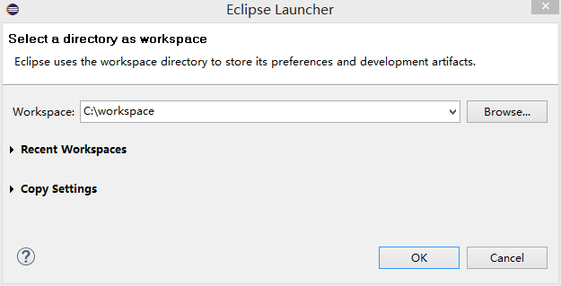

**4.3安装Pydev插件**

通过Help->Eclipse Marketplaces进入市场，输入pydev，找到Pydev项目，点“install”在线安装。

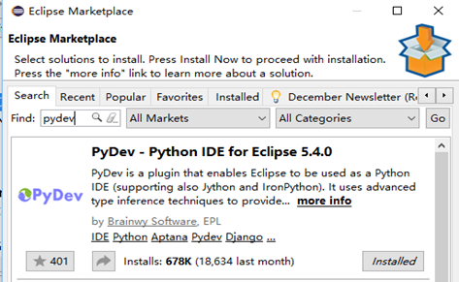

之前已配置Python解释器，如截图所示：

C:\Users\Jin Hongkun\AppData\Roaming\Tencent\Users\820821269\QQ\WinTemp\RichOle\[Z5SQ`HLF6@0W6UGB5B_HHY.png

**4.4基于PyDev的语言规范静态检查**

开启pep8检查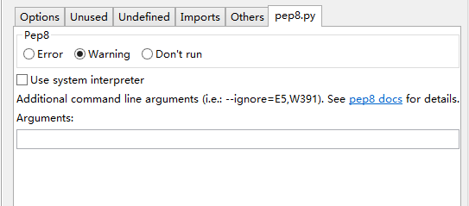

以及开启Pylint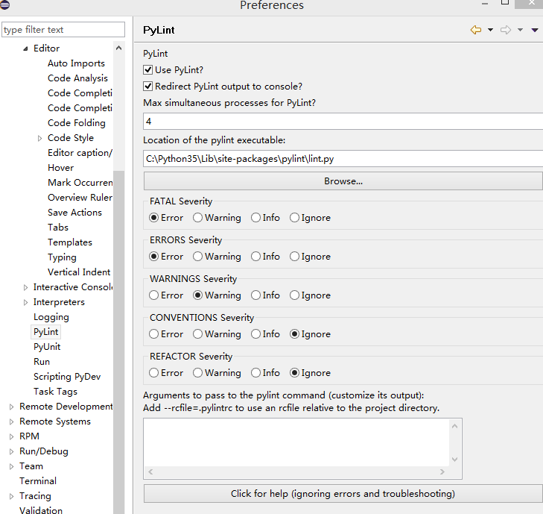

最后将配置编码改为为UTF-8，基本上就完成了eclipse工作空间的配置

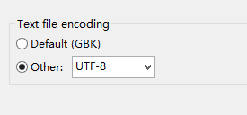

**4.5下载markdown插件**

Help->Eclipse Marketplace使用Markdown关键字可以找到2个插件：编辑和显示。Eclipse Marketplace 市场安装，安装后选择Markdown Editor作为md文件的编辑器。

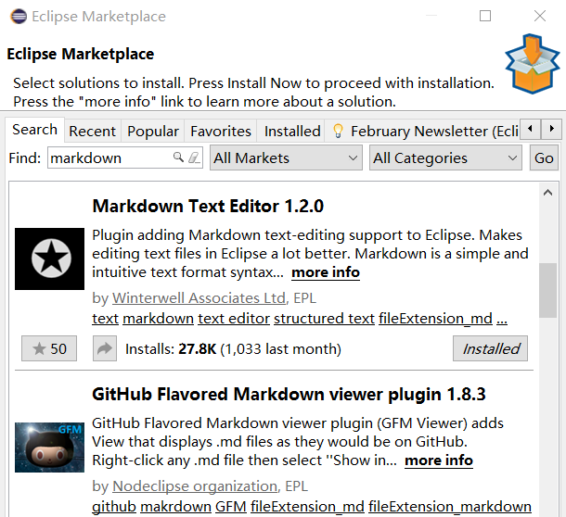

可打开md后缀文件如下图所示：

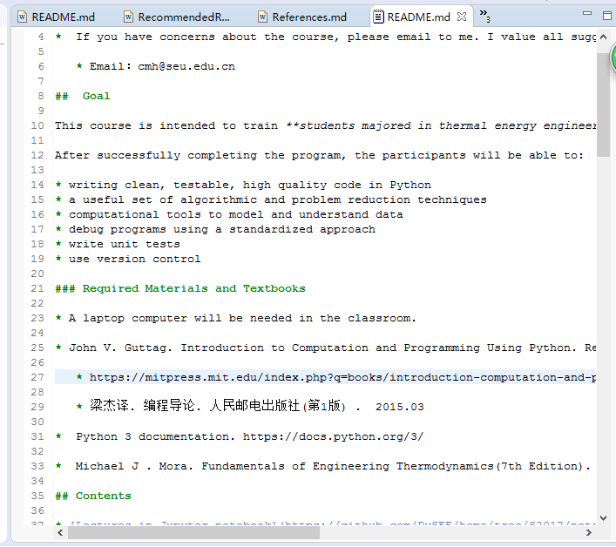

**4.6编写简单程序**

再次在Eclipse中编写helloworld程序，效果如下图所示：

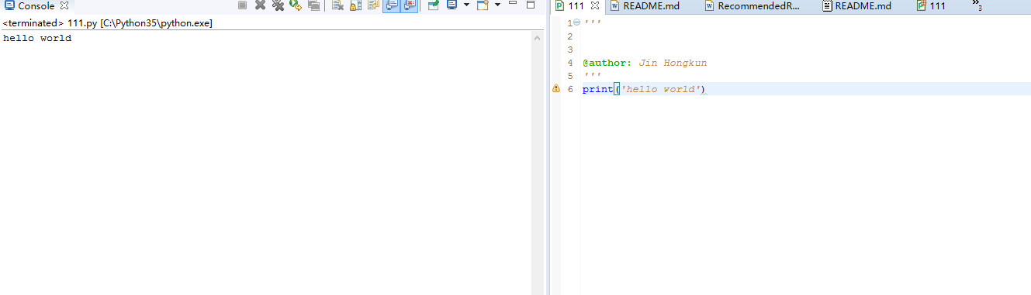

**5.问题及解决**

问题：无法安装科学计算软件包

原因及解决方案：在加州大学欧文分校下载的编译版软件包的版本和Python版本不符，下载了2.7版本的，而我得python是3.5版本的，重新下载3.5版本的scipy和numpy软件包然后安装即可

**6.小结**

这次建立Python的开发环境让我学到了很多东西，之前并不知道使用命令行可以安装软件包，如今可以熟练运用命令行进行操作。原来编写程序时都是随意放在一个文件夹中或者直接放在桌面，是一个不太好的习惯；现在建立了自己的工作空间，所有有用的数据和文件都储存在里面，方便整理和使用。在eclipse里进行编程也不断锻炼我的编写能力，毕竟编程的技巧和准确性是在不断尝试锻炼下达成的。另外，学好英语确实对这门课很重要，可以看懂国外网站或者软件的描述、提示十分节约时间。